**Programação Estruturada e Orientada a Objetos**

* **Programação Estruturada**

Programação Estruturada é um tipo de programação baseada em modularização, onde a ideia é dividir um programa em unidades menores conhecidas como procedimentos ou funções. Cada uma dessas unidades são construídas para desempenhar uma tarefa específica diversas vezes. Na Programação Estruturada o desenvolvimento dos procedimentos e/ou funções é realizado através do uso de três mecanismos básicos:

* Sequência (sequencial): os passos de execução seguem um fluxo sequencial, sendo realizados um após o outro, no sentido de cima para baixo.
* Decisão (condicionais): é permitido selecionar um determinado fluxo para executar uma rotina dentro do programa, a partir da realização de uma condição.
* Iteração (repetição): é permitida a execução repetitiva de um determinado bloco de comandos do programa até que seja atendida uma condição de parada.

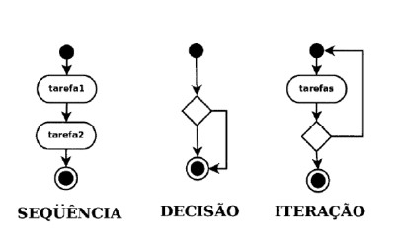

A programação estruturada tem como características principais a facilidade de leitura do código e entendimento da estrutura do programa, mas em contrapartida não tem flexibilidade e gera executáveis grandes para execução.

São exemplos de linguagem de programação estruturada: COBOL, PL/I, PASCAL, C.

* **Programação Orientada a Objetos**

  A programação Orientada a Objetos é definida para atender a necessidade de tratamento dos elementos participantes da estrutura do negócio em análise, como foco de atuação e colaboração entre eles. Cada elemento, denominado por objeto, possui identificações e procedimentos próprios (métodos) que realizam toda movimentação e comportamento do objeto dentro do contexto do negócio. A linguagem adota o conceito de objetos, mas para implementação da lógica também utiliza as estruturas sequenciais, condicionais e repetição, como a programação estruturada. As principais características apresentadas para a linguagem Orientada a Objetos, são: flexibilidade e reutilização. Flexibilidade, pois a disponibilização de procedimentos independentes faz com que a manutenção seja mais ágil e não crie dependência dentro da equipe de desenvolvimento.  Essa independência dos procedimentos gera ainda a reutilização, ou seja, a possibilidade de um mesmo procedimento ser utilizado em vários pontos do sistema.

São exemplos de linguagem de programação orientada a objetos: JAVA, C++, Python, PHP, dentre outros.

* **Programação Estruturada X Programação Orientada a Objetos**

